興大附中 103學年度 第1學期 高二數學科 第二次期中考試題
班級： 二 年 ____班 座號：____姓名： 試題共3頁 ,第1頁
一、單選題：每題6分
( )1.0圖中陰影區域的點坐標（x，y）代入 x－3y＝k，則使 k 值最大的是哪一點？
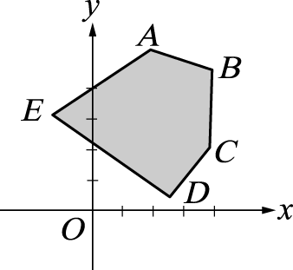
(Ａ) A (Ｂ) B (Ｃ) C (Ｄ) D (Ｅ) E。

( )2.0對任意實數 m，直線 L：y＝mx＋4m－3恆通過哪一定點？ (Ａ)（4，3） (Ｂ)（－4，3） (Ｃ)（4，－3）
(D)（－3，－4）(E)（－4，－3） 。

二、多選題：每題8分(每題錯一個選項扣2分，不倒扣)
( )1.0在坐標平面上，下列哪幾組恰可決定一圓？
(Ａ)過三點（0，1），（2，3），（3，4）(Ｂ)過四點（1，0），（－1，0），（0，－1）與（$\frac{1}{2},\frac{\sqrt{3}}{2}$）(Ｃ)圓心為（3，2）
且與 x 軸及 y 軸都相切 (D)與三直線 $x−y=0$，$x+y=0$ 及 $x=2$ 都相切 (E)圓心在直線L:$x−y=2$上，且與直
線$2x−y+2=0$，$x−2y=0$均相切。

( )2. 坐標平面上，點(x,y)為滿足$x≥0$，$y≥0$，$x+y≥1$，$3x+2y≤6$條件下的任一點，，則下列選項哪些是正確的?
(A) $2x+y$的最大值為4
(B) $2x−y$的最小值為$−3$
(C) $x^{2}+y^{2}$的最小值為1
(D)$\frac{y+1}{x+1}$ 的最小值為$\frac{1}{2}$
(E) 當$k>1$時，$2x+\text{ky}$ 恆有最小值2

三、填充題(每題6分)
1. 坐標平面上，已知$\text{ab}<0$，$\text{bc}>0$，則直線$\text{ax}+\text{by}+c=0$不通過第 象限。

2. 已知平面上三點 A（3，0），B（－2，1），C（－7，6），則過 B 點且將△ABC 的面積等分的直線方程式為 。

3. 與圓C: x²＋y²＋2x－4y－1＝0 同圓心，且面積為圓C面積2倍的圓方程式為 。

4. 若直線 L：x－2y＋k＝0 與圓 C：x²＋y²＝1 交於兩點，則 k 之範圍為 。

5. 小美帶了200元到飲料店買珍奶與綠茶，已知珍奶每杯40元，綠茶每杯25元，若小美至少要買5杯(可只買同一種)
，試問有 種不同的買法。

6.0原點到直線 x＋2y＝5 上的最近點坐標為 。

7. 若圓C:$x^{2}+y^{2}=\text{16}$上恰有n個點與直線$L$:$3x+4y=\text{10}$的距離為2，則n= 。

8. △ABC 之中，已知垂心 H（2，3），A（－2，1），B（4，1），則 C 點坐標為 。

9. P($−5$, h ) (h>0)為光源，$Γ$:$x^{2}+y^{2}≤1$($y≥0$)為半圓形障礙物，若光線要照到點Q(3,0)，則 h的最小值為 。

10. 如下圖，已知ABCDEF為正六邊形，將各邊延長形成一個六角星形，令陰影區域為R且A ( 0 , 2 )，D ( 0 , $−2$) ，設
$f(x,y)=x+y$，則$f(x,y)$ 在R上之最小值為 。
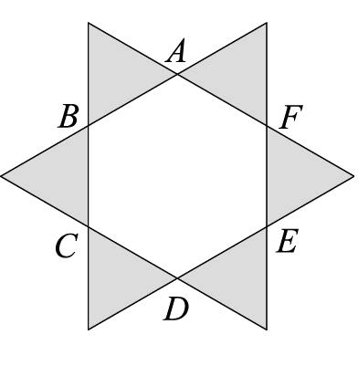
11. 已知圓C: ${\left(x+3\right)}^{2}+{\left(y−4\right)}^{2}=5$，有一光線由點$P$(2,1)出發，碰到x軸上點$Q$，再反射到圓C的圓周上點$R$，求光線行經路徑$\overline{\text{PQ}}+\overline{\text{QR}}$的最小值為 。

12. 某線性規劃的可行解區域，為凸四邊形ABCD的邊界及其內部，已知 A(0,2) 、B(0,0) 、C(3,1) 、D(k,7)，目標函數$f(x,y)=\text{ax}+\text{by}$在點P ( 1 , 4 )有最大值12，求序組(k,a,b)= 。

興大附中 103學年度 第1學期 高二數學科 第二次期中考試題
班級： 二 年 ____班 座號：____姓名： 試題共3頁 ,第3頁

一、單選題：每題6分
1. | 2.

二、多選題：每題8分(每題錯一個選項扣2分，不倒扣)

1. | 2.

三、填充題(每題6分)

1. | 2. | 3. | 4.
5. | 6. | 7. | 8.
9. | 10. | 11. | 12.

興大附中 103學年度 第1學期 高二數學科 第二次期中考試題
班級： 二 年 ____班 座號：____姓名： 試題共3頁 ,第3頁

一、單選題：每題6分
1. | 2.
D | E

二、多選題：每題8分(每題錯一個選項扣2分，不倒扣)

1. | 2.
BE | AB

三、填充題(每題6分)

1. | 2. | 3. | 4.
二 | $$x=−2$$ | $${\left(x+1\right)}^{2}+{\left(y−2\right)}^{2}=\text{12}$$ | $$−\sqrt{5}<k<\sqrt{5}$$
5. | 6. | 7. | 8.
13 | (1,2) | 3 | （2，5）
9. | 10. | 11. | 12.
$$2\sqrt{2}$$ | $$−3−\sqrt{3}$$ | $$5\sqrt{2}−\sqrt{5}$$ | ($\frac{5}{2},−\text{12},6$)

